报告人信息收集表

报告人姓名 | 张书豪
报告人单位 | 华中科技大学计算机科学与技术学院
报告人主要职务职称 | 教授
报告人照片 | 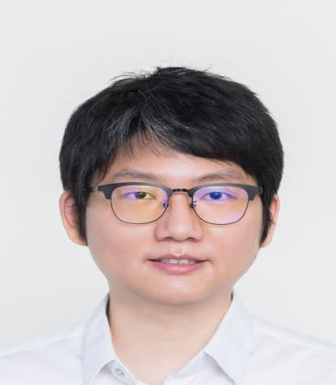
报告人简介 | 张书豪，华中科技大学计算机科学与技术学院教授，主持科技部重大项目课题，入选国家自然科学基金优秀青年科学基金项目（海外），华为东湖青年学者。加入华中科技大学前，曾任新加坡南洋理工大学助理教授，并在德国柏林工业大学从事博士后研究。长期从事并行与分布式系统、数据流处理系统和大模型推理系统研究，近年来聚焦状态管理驱动的推理系统优化，重点关注大模型推理引擎、分布式推理服务、KV Cache与中间状态管理、服务调度、算子与内核优化等问题。在SIGMOD、VLDB、ICDE、NeurIPS、SC、TKDE、VLDB Journal、Nature Communications等国际期刊和会议发表论文50余篇，致力于构建自主可控、适配国产硬件的大模型系统软件。
报告题目 | 面向国产AI算力的大模型推理引擎优化
报告摘要 | 本报告面向国产AI算力上的大模型推理系统优化问题，介绍张书豪教授团队围绕新一代人工智能国家科技重大专项开展的阶段性研究进展。随着长上下文、MoE、多租户服务和复杂工作负载成为推理系统常态，国产推理引擎面临跨节点互联通信效率不足、多级存储与KV状态管理复杂、模型压缩与硬件执行特性脱节等关键挑战。  报告将从系统软件栈角度展开，重点介绍三类核心技术路线：一是面向国产异构互联的统一通信抽象与动态图执行优化，提升多机多卡推理的通信效率；二是面向长上下文服务的KV缓存前缀复用、分层驻留卸载和缓存感知路由，降低显存压力与重复计算开销；三是面向国产硬件特性的混合精度量化、KV动态量化和稀疏化协同优化，在精度可控前提下提升吞吐并降低部署成本。  目前团队已在通信统一抽象、W8A8量化、投机解码、KV分层缓存和性能评测工具链等方面完成原型验证，并在昇腾平台的Qwen系列模型上取得阶段性时延和吞吐收益。报告还将结合vLLM-HUST等开源实践，讨论国产推理引擎从科研原型走向工程化软件时需要解决的可观测性、基准测试、持续集成和多硬件适配问题。

